**Описание: гербПРОЕКТ**

**ДУМА НЕВЬЯНСКОГО ГОРОДСКОГО ОКРУГА**

**РЕШЕНИЕ**

от 2021 №

г. Невьянск

**О внесении изменений в Правила землепользования и застройки Невьянского городского округа, утвержденные решением Думы Невьянского городского округа от 26.06.2019 № 66**

Рассмотрев представленные администрацией Невьянского городского округа предложения о внесении изменений в графические материалы Правил землепользования и застройки Невьянского городского округа, в соответствии со статьей 8 Градостроительного кодекса Российской Федерации, статьей 16  Федерального закона от 06 октября 2003 года № 131-ФЗ «Об общих принципах организации местного самоуправления в Российской Федерации», статьей 23 Устава Невьянского городского округа, учитывая протоколы публичных слушаний от 06.09.2021 № 1, 07.09.2021 № 2, 08.09.2021 № 3, 09.09.2021 № 4, 10.09.2021 № 5, заключения о результатах публичных слушаний от 06.09.2021, 07.09.2021, 08.09.2021, 09.09.2021, 10.09.2021, Дума Невьянского городского округа

**Р Е Ш И Л А**

1. Внести следующие изменения в Правила землепользования и застройки Невьянского городского округа, утвержденные решением Думы Невьянского городского округа от 26.06.2019 № 66 «Об утверждении Правил землепользования и застройки Невьянского городского округа (далее - Правила)»:

1) карту градостроительного зонирования территории населенного пункта деревня Сербишино изложить в новой редакции (приложение № 1);

2) карту градостроительного зонирования территории населенного пункта село Киприно изложить в новой редакции (приложение № 2);

3) карту градостроительного зонирования территории населенного пункта поселок Аять изложить в новой редакции (приложение № 3);

4) карту градостроительного зонирования территории населенного пункта поселок Калиново изложить в новой редакции (приложение № 4);

5) карту градостроительного зонирования территории населенного пункта город Невьянск изложить в новой редакции (приложение № 5);

6) карту градостроительного зонирования территории населенного пункта поселок Холмистый признать утратившей силу.

7) в пункте 2 статьи 1.2.10. главы 1 раздела 2 текстовой части Правил слова «минимальный размер земельного участка 5000 кв.м» заменить словами «минимальный размер земельного участка 1000 кв.м».

2. Графические и текстовые материалы Правил землепользования и застройки Невьянского городского округа (прилагаются) разместить на официальном сайте Невьянского городского округа в информационно-телекоммуникационной сети «Интернет» www.nevyansk66.ru.

3. Настоящее решение вступает в силу после официального опубликования.

4. Опубликовать настоящее решение в газете «Муниципальный вестник Невьянского городского округа» и разместить на официальном сайте Невьянского городского округа в информационно-телекоммуникационной сети «Интернет» [www.nevyansk66.ru](http://www.nevyansk66.ru).

|  |  |
| --- | --- |
| Глава Невьянского городского  округа  А.А. Берчук | Председатель Думы Невьянского городского округа  Л.Я. Замятина |

Приложение № 1 к решению Думы

от №

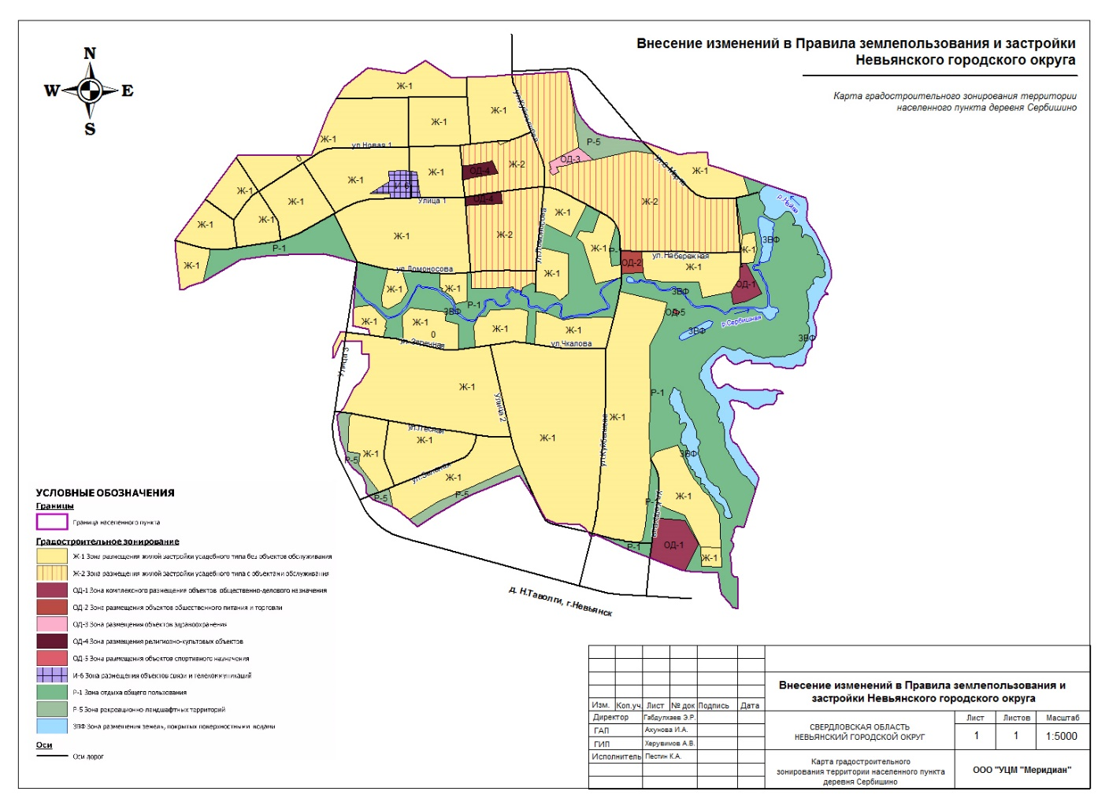

Приложение № 2 к решению Думы

от №

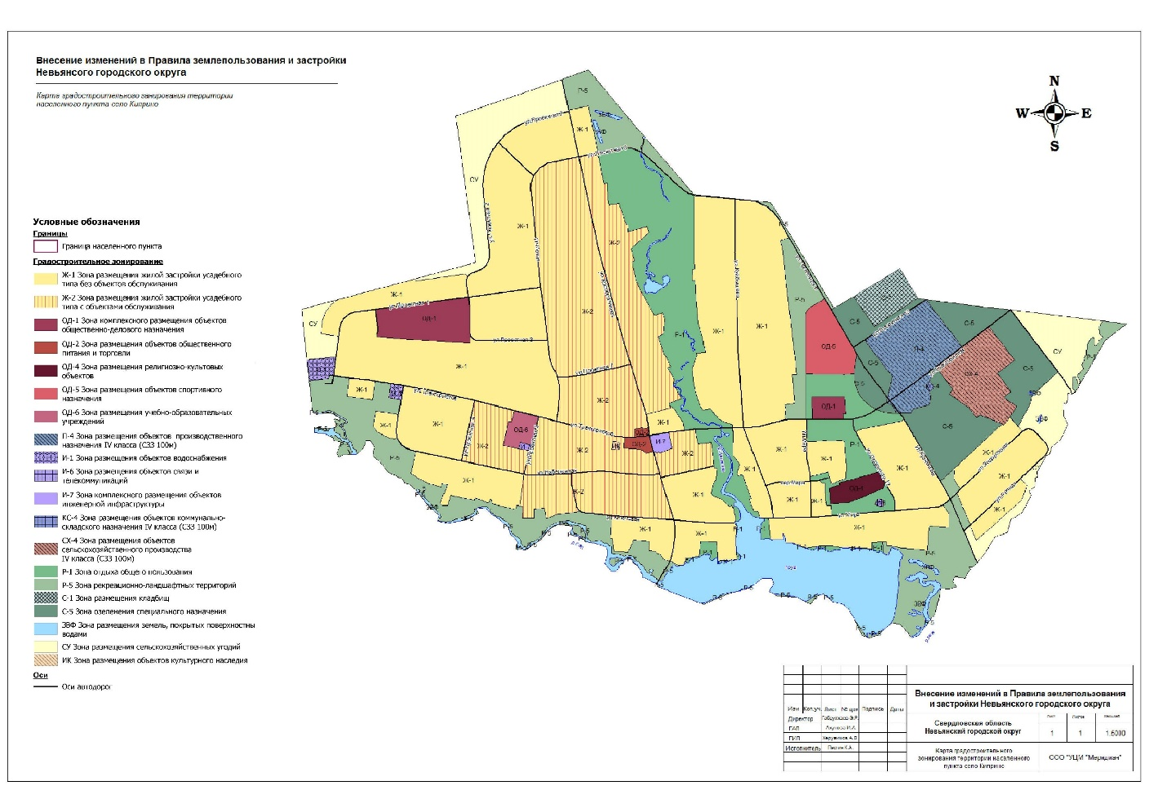

Приложение № 3 к решению Думы

от №

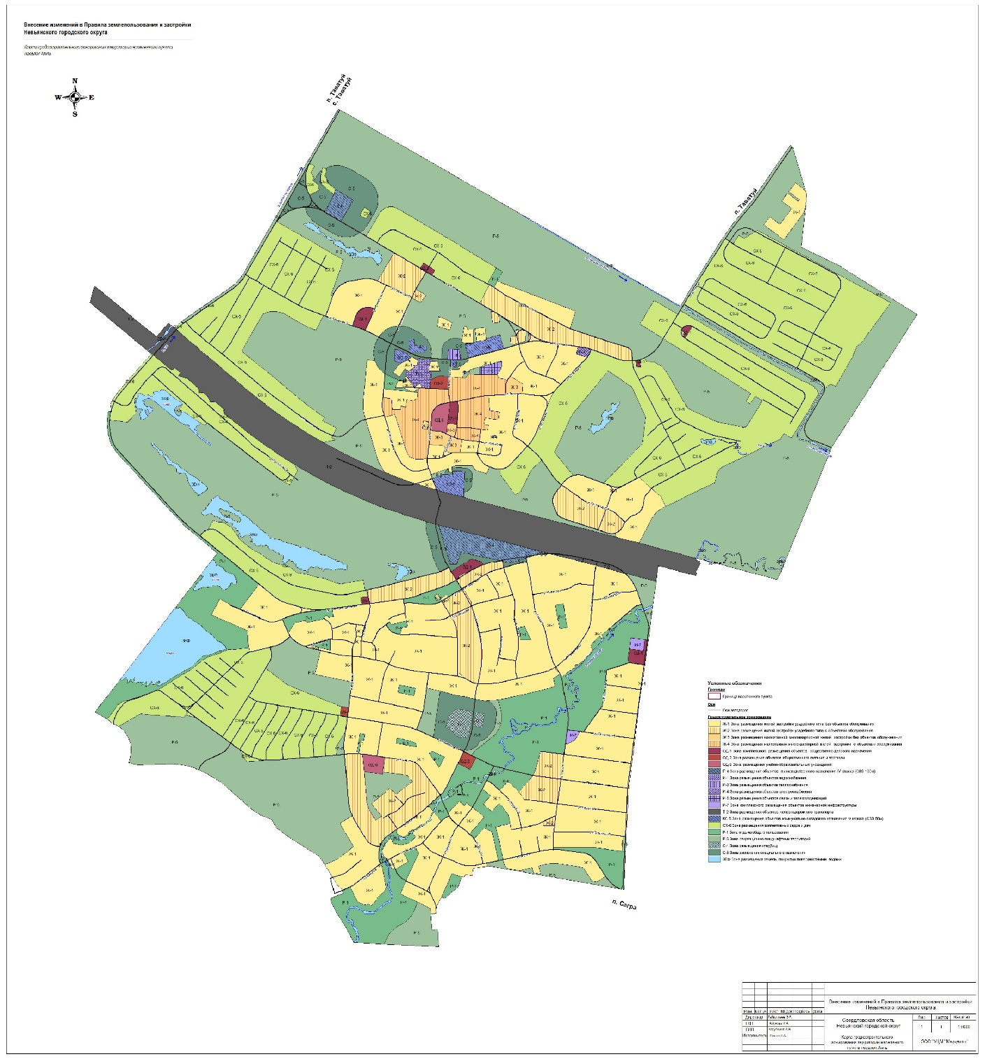

Приложение № 4 к решению Думы

от №

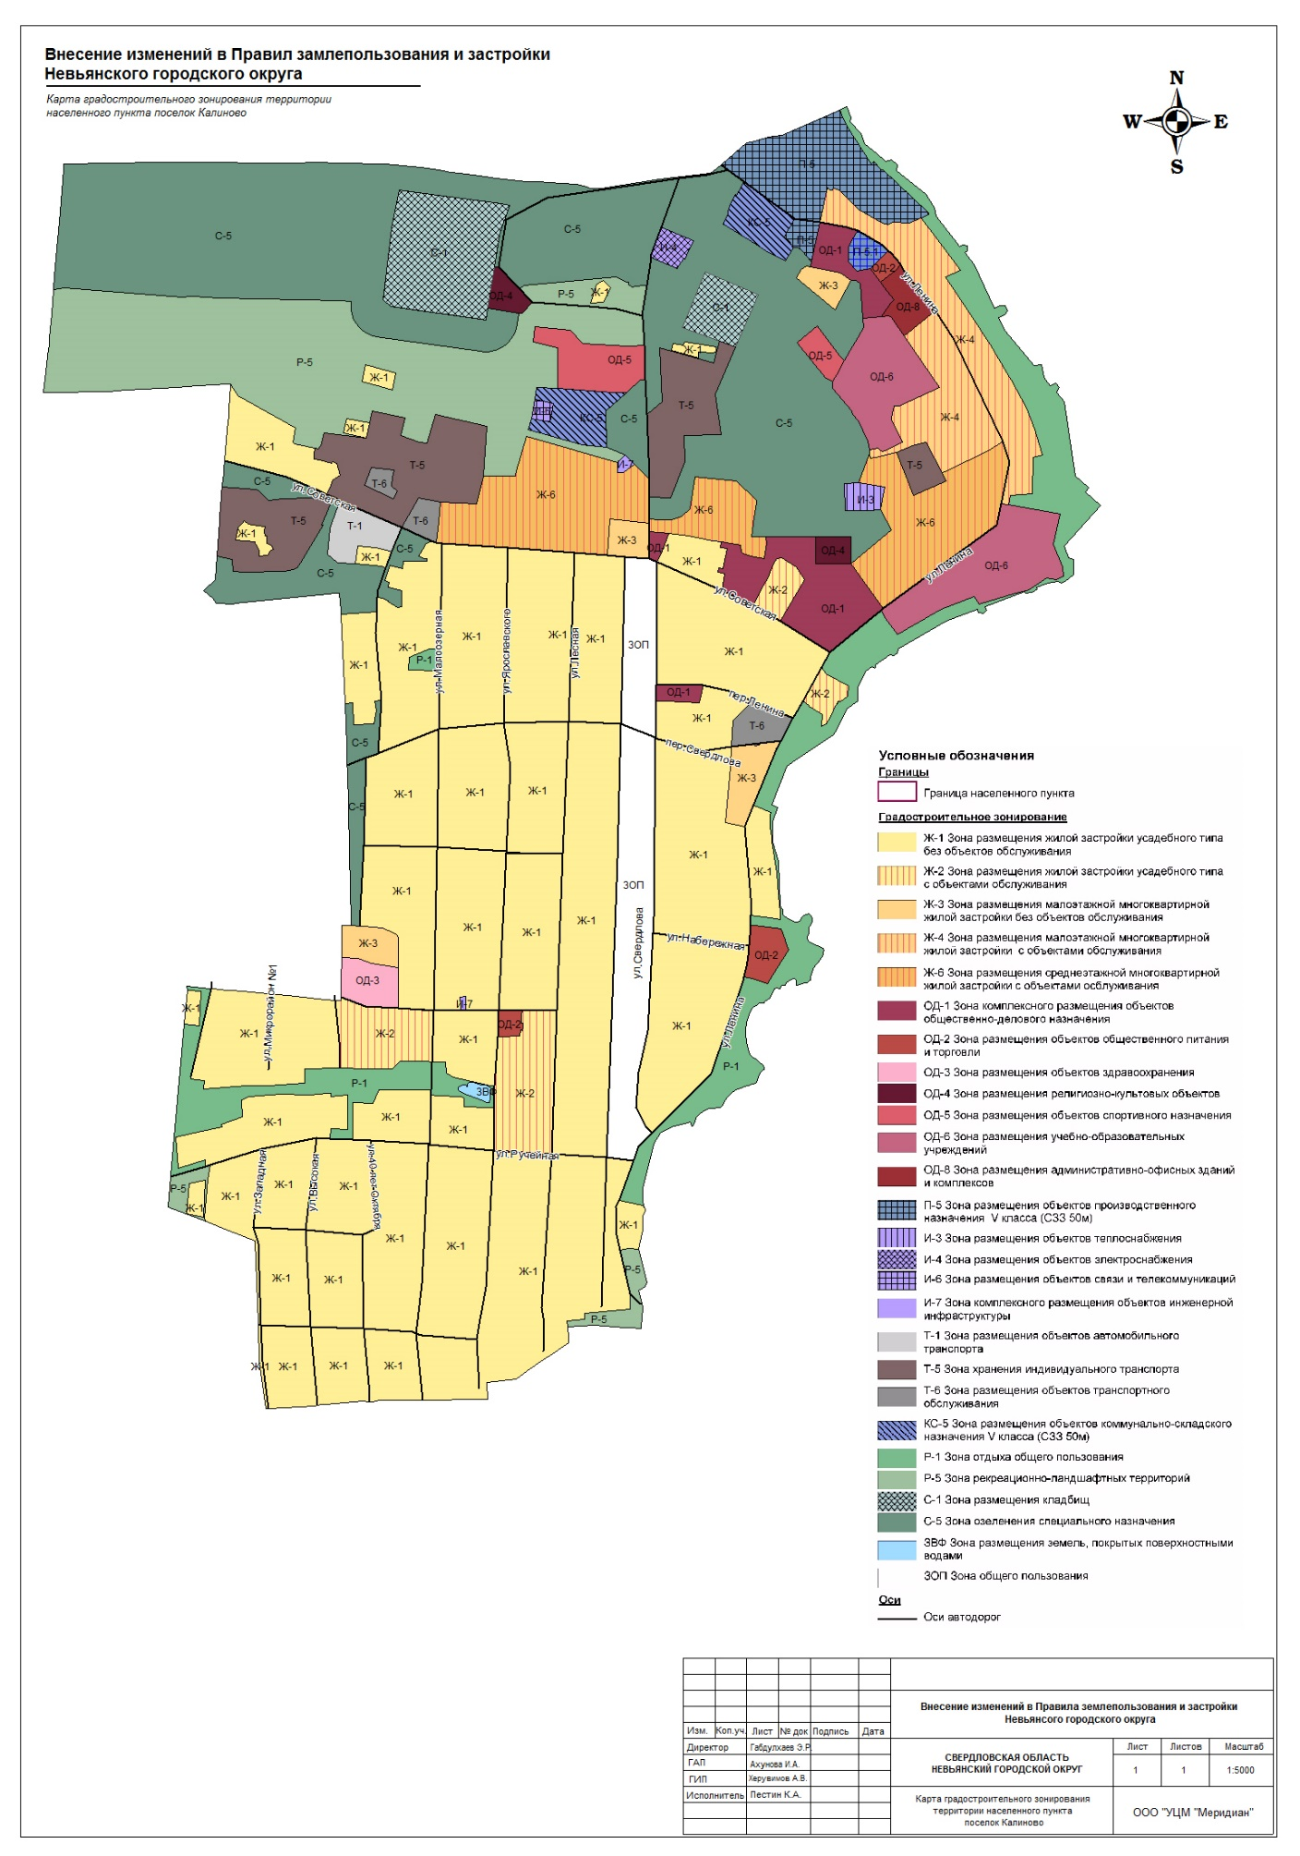

Приложение № 5 к решению Думы

от №

